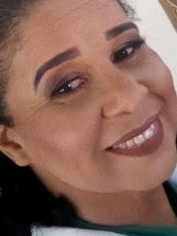 Simone Ferreira Brandão

**DADOS PESSOAIS**

**AV. prefeito Celso Alves Pinheiro da Silva, 66 - centro - Lauro De Freitas**

**BA, 42702-580**

**Tel.: (71)98278-5214 | Cel. (71)98309/0477 só WhatsApp.**

**E-mail: simoneenfermagen@gmail.com**

**Local de nascimento: Salvador**

**OBJETIVO: promover a saúde e bem-estar do cliente**

**RESUMO DE QUALIFICAÇÕES**

Graduação Completa, Bacharel Enfermagem Conclusão do curso 11/02/2020) Instituição de ensino Centro Universitário Estácio Da Bahia Gil.

Certificado de curso de aperfeiçoamento em curativos.

Curso de Auxiliar De Enfermagem Coren: ativo 548559. Escola De Enfermagem São Bento

Português: fluente

INFORMAÇÕES ADICIONAIS

Estou disponível para tempo imediato